Муниципальное образование городской округ – город Югорск
Администрация города Югорска
ПРОТОКОЛ
рассмотрения заявок на участие в открытом аукционе в электронной форме

«16» августа 2012г. № 0187300005812000435-1
ПРИСУТСТВОВАЛИ:
Председатель Единой комиссии по размещению заказов на поставку товаров, выполнение работ, оказание услуг для муниципальных нужд и нужд бюджетных учреждений города Югорска (далее комиссия):
1. Голин С.Д. - первый заместитель главы администрации города - директор департамента муниципальной собственности и градостроительства;
Члены комиссии:
2. Бандурин В.К. - заместитель председателя комиссии, заместитель главы администрации города Югорска - директор департамента жилищно - коммунального и строительного комплекса;
3. Градович В.В. – заместитель председателя Думы города Югорска;
4. Резинкина Ж.В. - заместитель начальника управления экономической политики;
5. Тельнова Н.А. – начальник контрольно-ревизионного отдела департамента финансов;
6.Захарова Н.Б. – начальник отдела муниципальных закупок управления экономической политики.
- Всего присутствовали 6 членов комиссии, что составляет 60 % от общего количества членов.
Представитель заказчика: Скороходова Людмила Сабитовна, главный специалист производственно-аналитического отдела департамента жилищно-коммунального и строительного комплекса администрации города Югорска.
1. Наименование аукциона: открытый аукцион в электронной форме для субъектов малого предпринимательства № 0187300005812000435 на право заключения мунципального контракта на выполнение работ по установке малых архитектурных форм на детских площадках в городе Югорске.
Номер извещения о проведении торгов на официальном сайте – http://zakupki.gov.ru/, код аукциона 0187300005812000435, дата публикации 03.08.2012.
2. Заказчик: Департамент жилищно-коммунального и строительного комплекса администрации города Югорска. Почтовый адрес: 628260, г. Югорск, ул.Механизаторов, д.22, Ханты-Мансийский автономный округ-Югра, Тюменская область.
3. Процедура рассмотрения первых частей заявок на участие в аукционе была проведена комиссией в 10.00 часов 16 августа 2012 года, по адресу: ул. 40 лет Победы, 11, г. Югорск, Ханты-Мансийский автономный округ-Югра, Тюменская область.
4. До окончания указанного в извещении о проведении аукциона срока подачи заявок на участие в аукционе «13» августа 2012 г. 10 часов 00 минут была подана: 1 (одна) заявка на участие в аукционе (под номером № 3228380).
5. Комиссия, руководствуясь Федеральным законом от 21 июля 2005 года № 94-ФЗ «О размещении заказов на поставки товаров, выполнение работ, оказание услуг для государственных и муниципальных нужд» рассмотрела первую часть поступившей заявки на участие в аукционе на соответствие требованиям, установленным в документации об аукционе, и приняла решение:
5.1) признать участником аукциона участника размещения заказа №3228380, подавшего заявку на участие в аукционе.
6. В соответствии с частью 21 статьи 41.8 Федерального закона от 21 июля 2005 года № 94-ФЗ «О размещении заказов на поставки товаров, выполнение работ, оказание услуг для государственных и муниципальных нужд» аукцион признан несостоявшимся (подана только одна заявка).
7. Комиссия, руководствуясь Федеральным законом от 21 июля 2005 года № 94-ФЗ «О размещении заказов на поставки товаров, выполнение работ, оказание услуг для государственных и муниципальных нужд» рассмотрела вторую часть поступившей заявки на участие в аукционе на соответствие требованиям, установленным в документации об аукционе, и приняла решение:
7.1) признать заявку №1, защищенный №3228380 на участие в аукционе, поданную участником размещения заказа соответствующей требованиям, установленным документацией об аукционе.
8. Сведения об участнике размещения заказа, подавшем заявку на участие в открытом аукционе в электронной форме:

Номер заявки | Наименование участника аукциона
3228380
  Организация | Индивидуальный предприниматель Бевз Вячеслав Валериевич,
  Почтовый адрес | 628240, Ханты-Мансийский Автономный округ - Югра АО,, Советский р-н, Советский г, ул.Гагарина, д.83 - 11.
  Местонахождение участника размещения заказа | 628240, Ханты-Мансийский Автономный округ - Югра АО,, Советский р-н, Советский г, ул.Гагарина, д.83 - 11.
  Номер контактного телефона | +7 34675 276 84
  ИНН | 401102416392
9. Настоящий протокол подлежит размещению на сайте оператора электронной площадки http://www.sberbank-ast.ru.

Сведения о решении
членов комиссии о допуске участника размещения заказа к участию в аукционе или об отказе их в допуске к участию в аукционе, о соответствии заявки участника размещения заказа требованиям, установленным документацией об аукционе

Решение члена комиссии | Подпись члена комиссии | Состав комиссии
Мое решение о допуске участника размещения заказа к участию в аукционе или об отказе в допуске к участию в открытом аукционе, о соответствии заявки участника размещения заказа требованиям, установленным документацией об аукционе, совпадает с решениями, указанными в пунктах 5,7 настоящего протокола |  | С.Д. Голин
Мое решение о допуске участника размещения заказа к участию в аукционе или об отказе в допуске к участию в открытом аукционе, о соответствии заявки участника размещения заказа требованиям, установленным документацией об аукционе, совпадает с решениями, указанными в пунктах 5,7 настоящего протокола |  | В.К. Бандурин
Мое решение о допуске участника размещения заказа к участию в аукционе или об отказе в допуске к участию в открытом аукционе, о соответствии заявки участника размещения заказа требованиям, установленным документацией об аукционе, совпадает с решениями, указанными в пунктах 5,7 настоящего протокола |  | В.В. Градович
Мое решение о допуске участника размещения заказа к участию в аукционе или об отказе в допуске к участию в открытом аукционе, о соответствии заявки участника размещения заказа требованиям, установленным документацией об аукционе, совпадает с решениями, указанными в пунктах 5,7 настоящего протокола |  | Н.А. Тельнова
Мое решение о допуске участника размещения заказа к участию в аукционе или об отказе в допуске к участию в открытом аукционе, о соответствии заявки участника размещения заказа требованиям, установленным документацией об аукционе, совпадает с решениями, указанными в пунктах 5,7 настоящего протокола |  | Ж.В. Резинкина
Мое решение о допуске участника размещения заказа к участию в аукционе или об отказе в допуске к участию в открытом аукционе, о соответствии заявки участника размещения заказа требованиям, установленным документацией об аукционе, совпадает с решениями, указанными в пунктах 5,7 настоящего протокола |  | Н.Б. Захарова

Председатель комиссии: С.Д.Голин

Члены комиссии
__________________ В.В.Градович
__________________В.К.Бандурин
_________________Ж.В.Резинкина
__________________Н.А. Тельнова
___________________Н.Б.Захарова
Представитель Заказчика _________________ Л.С. Скороходова

Приложение 1
к протоколу рассмотрения заявок
открытого аукциона в электронной форме
от «16» августа 2012 г. № 0187300005812000435-1
Таблица рассмотрения заявок
открытого аукциона на право заключения муниципального контракта для субъектов малого предпринимательства на выполнение работ по установке малых архитектурных форм в городе Югорске.
Заказчик: Департамент жилищно-коммунального и строительного комплекса администрации города Югорска

Номер заявки |  |  | 3228380
Показатель | Обязательные требования |  | Индивидуальный предприниматель Бевз Вячеслав Валериевич,  г. Советский
Первая часть заявки на участие в открытом аукционе в электронной форме должна содержать следующие сведения:  - согласие участника размещения заказа на выполнение работ, оказание услуг на условиях, предусмотренных документацией об открытом аукционе в электронной форме, а также конкретные показатели используемого товара, соответствующие значениям, установленным документацией об открытом аукционе в электронной форме, и указание на товарный знак (его словесное обозначение) (при его наличии) предлагаемого для использования товара. | 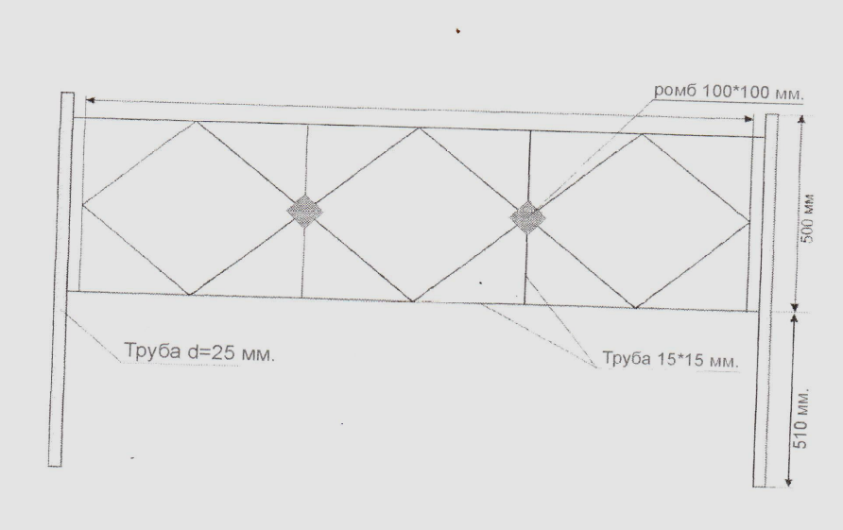  Ограждения с характеристиками: ограждения металлические длинной 2000 мм, высотой 1010 мм.  Секции ограждения должны быть окрашены за два раза эмалью черного цвета.  Допускается расхождения в габаритах. При изменении габаритов необходимо указать конкретные размеры товара. | Ограждения с характеристиками: ограждения металлические длиной 2000 мм, высотой 1010 мм.  Секции ограждения окрашены за два раза эмалью черного цвета.
 | Детский игровой комплекс серии «City» с характеристиками: популярный игровой комплекс средних размеров. Размеры комплекса 5700*2900*3400 мм. Высота горки 1,05 м. Для детей от 5 до 11 лет. Допускается расхождения в габаритах на 100 мм. При изменении габаритов необходимо указать конкретные размеры товара. | Детский игровой комплекс серии «City» с характеристиками: популярный игровой комплекс средних размеров. Размеры комплекса 5700*2900*3400 мм. Высота горки 1,05 м. Для детей от 5 до 11 лет.
 | Качалка на пружине размерами: не менее 650*370*900 мм. и не более 700*420*950 мм. Конструкция должна быть полностью безопасна и надежна. Располагается довольно низко над землей, и сконструирована с учетом всех особенностей младшего детского возраста.  Изделие сертифицировано, отвечает требованиям качества и безопасности. Для изготовления использована натуральная древесина, на металлическом каркасе, с полимерным красочным покрытием. | Качалка на пружине размерами: 650*370*900 мм. Конструкция полностью безопасна и надежна. Располагается низко над землей, и сконструирована с учетом всех особенностей младшего детского возраста.  Изделие сертифицировано, отвечает требованиям качества и безопасности. Для изготовления использована натуральная древесина, на металлическом каркасе, с полимерным красочным покрытием.
Непроведение ликвидации или отсутствие решения арбитражного суда о признании участника банкротом и об открытии конкурсного производства | не проводится | не проводится
Неприостановление деятельности участника размещения заказа | не приостановлена | не приостановлена
Отсутствие у участника задолженности по начислениям и налогам и иным обязательным платежам за прошедший календарный год | не превышает 25 % балансовой стоимости активов | не превышает 25 % балансовой стоимости активов
Отсутствие в реестре недобросовестных поставщиков сведений об участнике размещения заказа | отсутствует | отсутствует
Соответствие участника к субъектам малого предпринимательства | соответствует | соответствует
Объем предоставленных документов и сведений для участия в аукционе | в объеме, указанном в документации об аукционе | в полном объеме
Начальная максимальная цена контракта: 337 000 рублей

